**Муниципальное бюджетное дошкольное образовательное учреждение –**

**детский сад №100**

620041, г. Екатеринбург, ул. Уральская, 48А тел/факс: (343)341-63-60, e-mail: [kgarden100@mail.ru](mailto:kgarden100@mail.ru)

**Семинар-практикум**

для воспитателей на тему:

«**Организация питания**

**и сервировка стола в ДОУ**»

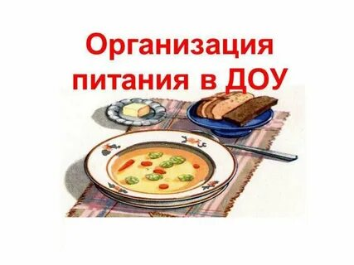

 Воспитатели: Бессонова И.Г.

Ахтарова С.С.

г. Екатеринбург,

декабрь 2022г.

**Цель:**оказание методической помощи воспитателям по организации приема пищи и сервировке стола.

**Задачи:**

Образовательной области *«Социально-коммуникативное развитие»*

*(культурно - гигиенические навыки)*:

- Учить подготовке стола к приему пищи с учётом санитарно-гигиенических, эстетических, практических требований;

- Совершенствовать умение правильно пользоваться столовыми приборами *(вилкой, ножом)*;

Образовательной области *«Речевое развитие»*

- Развивать навыки диалоговой речи путём обобщения знаний по культуре поведения за столом.

**Оборудование и материалы:**предметы сервировки стола (скатерть, салфетница, салфетки, хлебница, тарелки, кружки, ложки, вилки, ножи), фартуки, пилотки, проектор, ноутбук, экран.

**Ход семинара-практикума**

**1.      Теоретическая часть.**

**а. Лекция с элементами беседы.**

Правила поведения во время еды, как и все другие, не выдуманы из головы. Каждое правило имеет свой смысл. Одни правила основаны на уважении к соседям по столу, другие на уважении к хозяевам.

Может быть, когда-то в далекие времена, все было проще и удобнее — из большого общего котла люди брали куски баранины, зубами отдирали мясо от костей, так что жир стекал до локтей. Рядом валялись кости и объедки. Так выглядел обед. Но за то несколько десятков веков, которые отделяют нас от первобытного человека, кое-что изменилось, не правда ли? Люди отошли от подобных обычаев.

Вы, конечно, давно уже умеете пользоваться вилкой и салфеткой, и на древних викингов не похожи, но, тем не менее, вам нередко приходится делать детям замечания: «Убери локти со стола»! «Возьми правильно нож»! «Доешь все, что на тарелке»!

 Ну не все ли равно, как человек ест? Нет, не все равно! Существуют строгие правила поведения во время еды.

Сейчас мы с вами разберем ситуации, которые могут возникнуть во время приема пищи.

Что делать, если при всей осторожности во рту окажется нечто несъедобное рыбья или мясная кость, жилка или косточка от сливы? Самый лучший выход, хоть это и не очень красиво, — поднести ко рту вилку или ложку и губами аккуратно положить на них кость или жилистый кусочек мяса, а затем пристроить это на краю тарелки. Плеваться за столом, как бы осторожно это ни делалось, недопустимо.

Мы пошли в столовую. На столе уже стоят тарелки с манной кашей. Все берутся за ложки. — Фу! — вдруг, громко говорит Слава. — Какая противная каша. Сами ешьте эту гадость, а я не буду!

Правила поведения и речи запрещают за общим столом плохо говорить о еде, критиковать блюдо и говорить, что, по-твоему, оно невкусное, чтобы не портить аппетит другим. Самое главное — нельзя быть неблагодарным по отношению к тем, кто нас кормит, о нас заботится. Можно ли разговаривать за столом?

Совершенно необязательно сохранять во время еды мертвую тишину, но разговаривать можно только с пустым ртом. Сначала проглоти, потом говори, и лишь после этого принимайся за следующий кусок.

Но на свете бывают непослушные дети, которые любят делать все наоборот. И поэтому таким детям нужно давать не полезный совет, а вредный совет. Такие советы дал, **Григорий Остер** в своем произведении. Которые в заключение нашего обсуждения мы сейчас и послушаем.

Коли друг на день рождения пригласил тебя к себе, ты оставь подарок дома, пригодиться самому.                                                                                                         Сесть старайся рядом с тортом. В разговоры не вступай:                                                                                         Ты во время разговора вдвое меньше съешь конфет.                                                                         Выбирай куски поменьше, чтоб быстрее проглотить.                                                                                           Не хватай салат руками, ложкой больше зачерпнешь.                                                                                                                            Коли вдруг дадут орехи, сыпь их бережно в карман,                                                                                Но не прячь туда варенье - трудно будет вынимать.

Если руки за обедом Вы испачкали салатом и стесняетесь о скатерть пальцы вытереть свои, Опустите незаметно их под стол, и там спокойно вытирайте ваши руки об соседские штаны.                                                                                         Если вас зовут обедать, гордо прячьтесь под диван, если все-таки достанут и за стол посадят вас, опрокидывайте чашку, выливайте на пол суп, зажимайте рот руками, падайте со стула вниз.                                                                                          А котлеты вверх бросайте — пусть прилипнут к потолку.

**б.  Беседа**

**И. П. Павлов** говорил, что «нормальная еда — это еда с аппетитом, еда с удовольствием». Достигается это вкусной и разнообразной пищей, обстановкой, создающей хорошее настроение и красивой сервировкой стола.

—Что же такое сервировка стола? (ответы воспитателей)

**Сервировать стол значит** — подготовить его для приема пищи. Основная цель сервировки стола - создать определенный порядок на столе, обеспечить всех необходимыми предметами. Порядок сервировки стола - не прихоть той или иной хозяйки. Он выработан годами, продиктован требованиями гигиены и необходимостью обеспечить, сидящим за столом, наибольшее удобство.

В режимных процессах у детей формируются навыки личной и общественной гигиены, правильного поведения в быту, в общественных местах, соблюдения общепринятых норм, этикета. В процессе приема пищи происходит формирование следующих культурно-гигиенических навыков: мыть руки перед едой; аккуратно есть; брать хлеб столько, сколько съешь; есть молча; жевать с закрытым ртом; пользоваться салфеткой; правильно сидеть за столом; уметь обращаться с ложкой, вилкой, столовым ножом; тщательно пережевывать пищу.

Переход навыка в привычку достигается систематическим повторением в одинаковых или сходных условиях. Пока привычка не закрепилась, ребенок нуждается в контроле и указаниях взрослого, а также в поощрении, похвале, одобрении.

Профессиональная обязанность воспитателя ДОУ – обучить ребенка правилам поведения за столом. Это обучение происходит как на специально организованных занятиях, так и во время приема пищи. В процессе приобщения ребенка к столовому этикету большое внимание уделяется взаимодействию воспитателей с родителями. Согласованность действий в этом вопросе приобретает первостепенное значение. Уже с раннего возраста необходимо вырабатывать у ребенка правильное отношение к еде, разным блюдам, умение пользоваться столовыми приборами и салфетками.

Однако ***не следует превращать прием пищи в поле битвы за хорошие манеры детей.*** Хорошие манеры приобретаются путем многократных упражнений, а также благодаря среде, в которой постоянно вращаются дети. В данном случае этой средой являются взрослые в дошкольном учреждении. Культурой еды и общения, доброжелательностью они создают условия, благодаря которым хорошие манеры поведения за столом вырабатываются достаточно быстро и усваиваются детьми на всю жизнь.

Усложнение задач формирования культурно-гигиенических навыков происходит последовательно и постепенно с учетом возрастных особенностей ребенка.

**2 младшая группа (3 -4 года)**

•                научить самостоятельно и аккуратно мыть руки и лицо, пользоваться мылом и расческой, насухо вытираться после умывания, вешать полотенце на свое место;

•                сформировать навыки приема пищи: не крошить хлеб, правильно пользоваться столовыми приборами (вилкой – со второй половины года), салфеткой, полоскать рот после еды.

**средняя группа (4 -5 лет)**

•                совершенствовать приобретенные умения: пищу хорошо пережевывать, есть бесшумно, правильно пользоваться столовыми приборами (ложкой, вилкой, ножом), салфеткой, полоскать рот после еды.

**старшая группа (5 -6 лет)**

•                закрепить умения правильно пользоваться столовыми приборами (вилкой, ножом); есть аккуратно, бесшумно, сохраняя правильную осанку за столом;

•                продолжать прививать навыки культуры поведения: выходя из-за стола, тихо задвигать стул, благодарить взрослых.

**подготовительная к школе группа (6 -7 лет)**

•                закрепить навыки культуры поведения за столом: прямо сидеть, не класть локти на стол, бесшумно пить и пережевывать пищу, правильно пользоваться ножом, вилкой, салфеткой; благодарить взрослых.

**Методы и формы организации работы с детьми:**

1.             Наглядный (показ приемов владения столовыми приборами, демонстрация правил сервировки, положительный личный пример, рассматривание картин и иллюстраций, экскурсия на пищеблок, наблюдение за сверстниками)

2.             Словесный (объяснение, разъяснение, убеждение, использование художественного слова, разбор проблемных ситуаций, поощрительная оценка деятельности ребенка)

3.             Практический (дежурство, закрепление навыков поведения за столом, дидактические игры, сюжетные игры)

**Проблемы с питанием: плохой аппетит или?**

Воспитать у ребенка есть разнообразную пищу – дело достаточно трудное, но выполнимое. Важно выяснить *причины возникновения плохого аппетита*:

- наличие разных заболеваний, проблем со здоровьем (повышенная возбудимость, недостаточная деятельность слюнных желез, глисты, увеличенные миндалины);

- ребенок ест без аппетита после большой физической нагрузки или сильных переживаний, например, обиды или огорчения;

- несформированность правильного отношения к еде (привычка есть однообразную пищу или только любимые блюда, отсутствие привычки самостоятельно принимать пищу);

*Условия воспитания положительного отношения к ед*е (в основе лежит индивидуальный подход и валеологическое просвещение):

•                удобное расположение столов, эстетически приятная сервировка и подача блюд;

•                благоприятный психологический климат, доброжелательное и внимательное отношение взрослых;

•                разъяснение необходимости рационального питания, пропаганда здорового образа жизни;

•                исключение агрессивных методов воздействия (угрозы, принуждение, наказание), нежелательно заставлять ребенка есть без аппетита;

•                постепенное приучение ребенка к нужной норме в еде (тем детям, которые привыкли есть дома только одно блюдо (первое или второе), надо обязательно давать неполную норму);

•                оказание помощи в кормлении, при этом предоставляя возможность проявлять самостоятельность (для детей, у которых нет навыка самостоятельного приема пищи);

•                позволить детям запивать пищу компотом, киселём, соком или просто теплой водой –тогда они охотно едят (для детей, которые с трудом глотают пищу);

•                во время приема пищи педагогу целесообразно находиться за столом вместе с детьми.

Огромное значение в работе с детьми имеет пример взрослого. Дети испытывают потребность в личном контакте со взрослыми, подражают им в действиях. Исходя из этого, предъявляются высокие требования к культуре каждого сотрудника ДОУ.

**------------------------------------------------------------------------------------------------------------------------------**

**Преимущества совместного приема пищи педагога и детей:**

- завтракая и обедая вместе с детьми, воспитатель демонстрирует им красоту этикета, разумность и необходимость его соблюдения во время застолья;

- между людьми, вместе принимающими пищу, возникают более тесные взаимоотношения: ребенок воспринимает воспитателя как часть родственного сообщества, доверяет ему и прислушивается к его словам.

**Порядок действий по организации приема пищи:**

1.             Подготовка к приему пищи. Соблюдение гигиенических требований (мебель расставлена удобно в соответствии с ростом детей; столы промыть горячей водой с мылом. Помощник воспитателя обязан тщательно вымыть руки, надеть специальную одежду, проветрить помещение, использовать только чистую посуду)

2.             Гигиенические процедуры: валеологическое просвещение детей, закрепление правил мытья рук; игры-соревнования (старший возраст); самоконтроль детей; оценка деятельности.

3.             Сервировка стола: организация дежурства; ознакомление с меню, объявление его детям; привлечение внимания детей к эстетичному оформлению столов, соблюдение правильной осанки.

4.             Прием пищи (завтрак, обед, полдник, ужин). Индивидуальная работа по воспитанию культуры еды; обучение правилам этикета; оценка деятельности.

**Организация дежурства**

Общие требования:

- дежурство носит характер поручений;

- единство требований со стороны обоих воспитателей и их помощника;

- обязательно выполнение гигиенических процедур, наличие привлекательной формы для дежурных (фартук, колпачок);

- назначают по 1 дежурному для каждого стола (в зависимости от возраста детей);

- поощрение и благодарность за помощь;

**младший возраст:**

- к концу года можно повесить «Доску дежурств» и научить детей пользоваться ею;

- раскладывание на столе ложек, салфетниц и хлебниц.

**средний возраст:**

- сервировка стола под руководством взрослого;

- уборка использованных салфеток;

- составление грязной посуды стопкой в центре стола.

**старший возраст:**

- сервировка стола (самостоятельно под присмотром взрослого);

- размещение бумажных салфеток в салфетницах (скручивание в трубочки, нарезание, складывание);

- уборка грязной посуды и использованных салфеток.

**2.      Практическая часть**

 Обучение детей сервировке стола удобно начинать с организации разных дидактических игр, таких как «Накроем кукле стол», «Мишка – именинник ждет гостей», «Что сначала, что потом» и др. Хорошо использовать значки-символы, например, картонный лист – стол, кружочки маленькие – блюдца, большие круги – тарелки, полоски – вилки, ложки и т.д. Можно почитать и разучить с детьми стихи:

          Мы дежурные сегодня.

Станем быстро помогать,

Аккуратно и красиво

Все столы сервировать.

Что сначала нужно сделать?

Будем руки чисто мыть.

Потом фартуки наденем,

Начнем скатерти стелить.

Мы салфетницы поставим,

А на самый центр стола –

Хлеб душистый, свежий, вкусный.

Хлеб всему ведь «голова».

Вокруг хлебниц хороводом

Блюдца с чашками стоят.

Ручки чашек смотрят вправо,

 В блюдцах ложечки лежат.

Мы тарелки всем поставим,

Вилки, ложки и ножи.

Не спеши, как класть подумай,

А потом уж разложи.

От тарелки справа нож,

Ложка рядышком лежит.

Нож от ложки отвернулся,

На тарелочку глядит.

Ну а слева от тарелки

Нужно вилку положить.

Когда станем, есть второе,

Будет с вилкой нож дружит

**Сервировка стола:**

- на чистый стол постелить скатерть, ее края опускают со всех сторон одинаково, но не ниже сидений стульев;

- бумажные салфетки не раскладывают, а ставят в салфетнице (закончив есть, вытирают сначала губы, затем руки, а использованные салфетки кладут на блюдо);

- хлебница ставится в центре стола, при необходимости хлеб нарезается пополам (не ломается!);

- справа от тарелки кладут столовые приборы: ближе к тарелке вилку зубчиками кверху, рядом столовую ложку углублением вниз (когда едят суп, ведут ложку от себя); если подается столовый нож, тогда вилку кладут слева от тарелки, а нож справа ближе к тарелке, лезвием к тарелке (ножом разрезают на маленькие кусочки мясо, колбасу, сыр, огурцы, помидоры, яблоки, груши). То, что легко разделать вилкой, едят без ножа: вареный картофель, котлеты, запеканку, омлет. При этом вилку держат в правой руке, а левой придерживают тарелку: большой палец лежит на краю тарелки, остальные под краем);

- если подают компот с ягодами, то на блюдце кладут чайную ложку;

- салат, овощную нарезку, маринад подают в отдельной тарелочке;

- все блюда разливаются согласно *возрастной норме*.

**Однако помните:** большие порции способствуют снижению аппетита, поэтому возможно деление подачи вторых блюд (например, гарнира из гречневой каши) на несколько порций.

- раскладка блюд на тарелках должна быть эстетически привлекательной;

- при подаче кисломолочных продуктов можно добавлять по вкусу сахар (непосредственно в чашку ребенка);

- для детей младшего возраста возможно деление пирожка, булочки пополам (разрезание);

- по мере съедания блюд необходимо убирать грязные тарелки.

**Правильная организация питания и сервировка стола -**этонеобходимое условие воспитания положительного отношения к еде и формирования навыков приема пищи.

**3.      Мастер – класс «Цветок из салфеток»**

**Муниципальное бюджетное дошкольное образовательное учреждение –**

**детский сад №100**

620041, г. Екатеринбург, ул. Уральская, 48А тел/факс: (343)341-63-60, e-mail: [kgarden100@mail.ru](mailto:kgarden100@mail.ru)

## **Мастер класс для детей**

## **Цветок из бумажных салфеток на стол**

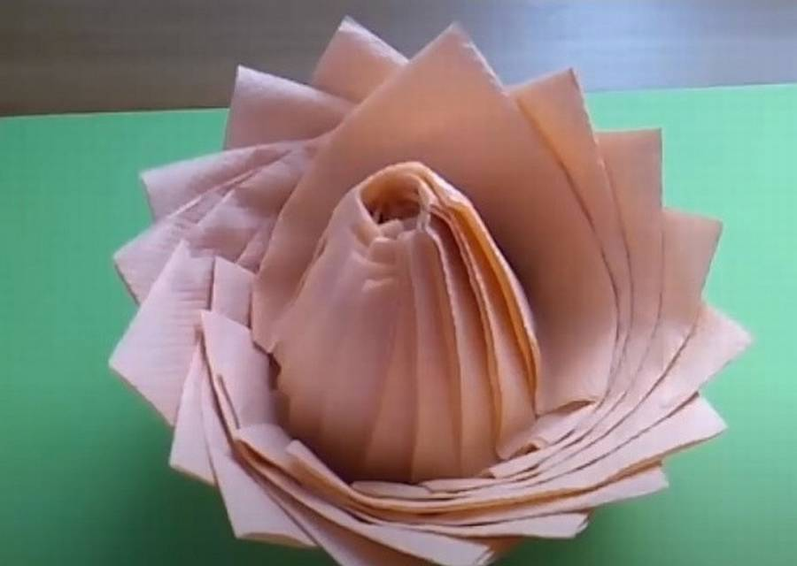

Воспитатель: Бессонова И.Г.

г. Екатеринбург,

декабрь, 2022г.

## **Мастер класс для детей**

## **Цветок из бумажных салфеток на стол**

Аккуратно сложить салфетки в салфетницу просто, но не оригинально. Собрать **цветок из бумажных салфеток** и разложить такие цветы, для дальнейшего использования – не только украшение, но и приятное времяпрепровождения. Об этом можно попросить ребенка, тем самым увлечь его и научить сервировке стола

Урок очень прост и понятен, выполняется быстро. Просто разложите цветок, используя обычный стакан. Аккуратно по кругу, на равном расстоянии друг от друга. После переверните стакан и выньте готовый цветок.



